Tesztelési Összefoglaló

Teljes Áttekintés
- Mobil Dokumentáció
- Web Dokumentáció

Áttekintés (Fehér Doboz - Backend)
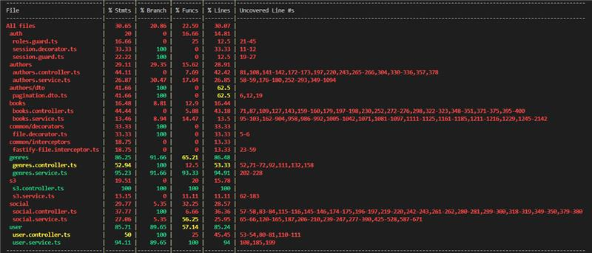
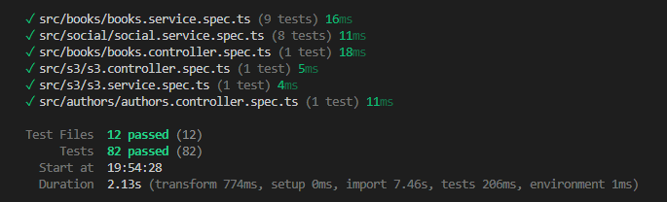
A projektben egységtesztek kerültek implementálásra a főbb modulokhoz (books, authors, social, s3). A tesztek célja az üzleti logika és a kontrollerek működésének validálása volt.
- Tesztfájlok száma: 12
- Tesztek száma: 82
- Sikeres tesztek: 82
- Futási idő: ~2.13s

1. Lefedettségi Mutatók (Coverage)
Mutató | Érték
Statements | 30.65%
Branches | 20.86%
Functions | 22.59%
Lines | 30.07%
A lefedettség jelenleg alacsony.

2. Modulonkénti Lefedettség

Authors
- Közepes lefedettség (~29%)
- authors.controller.ts: ~41%
- authors.service.ts: ~26%
- Több edge case nincs lefedve

Books
- Gyenge lefedettség (~16%)
- books.service.ts: ~13%
- Kritikus üzleti logika tesztelése hiányos

Genres
- Jó lefedettség (~86%)
- genres.service.ts: ~95%
- Ez a modul tekinthető referenciának

S3
- Vegyes lefedettség
- s3.controller.ts: 100%
- s3.service.ts: ~13%

Social
- Alacsony (~27%)
- Sok nem lefedett ág és logika

User
- Magas (~85%)
- user.service.ts: ~94%
- Stabilan tesztelt modul

3. Kritikus Hiányosságok
Az alábbi területek igényelnek még prioritást:
- Service rétegek további tesztelése (books, authors, social, s3)
- Hibakezelési ágak (exception handling)

Áttekintés (Fekete Doboz - Mobil)

1. Tesztelés célja és módszertana
A tesztelés célja az alkalmazás:
- stabilitásának ellenőrzése
- felhasználói élmény validálása
- alapvető funkciók helyes működésének igazolása
A tesztelés black-box módszertannal történt:
- csak a bemenetek (felhasználói interakciók) és kimenetek (reakciók) vizsgálata
- forráskód és belső működés nem került elemzésre
- valós eszközökön futtatva

2. Összesített eredmények
- Összes teszteset: 53
- Sikeres (Pass): 51
- Sikertelen (Fail): 2

Sikerességi arány:
~96% => Ez egy stabil preview buildre utal.

3. Kritikus hibák és hiányosságok

024 – Genre modal nem tölt adatot első alkalommal
- Funkció: Genre kiválasztás → könyvek betöltése
- Probléma: csak placeholder jelenik meg, adatok nem érkeznek meg
- Prioritás: Medium
- Hatás: core funkció részben hibás (tartalom böngészés sérül)

052 – Settings funkció nem működik
- Funkció: Settings gomb
- Probléma: nincs implementálva
- Prioritás: Low
- Állapot: feature hiány (nem bug, hanem incomplete)

4. Fő funkcionális területek értékelése

Auth (Regisztráció & Bejelentkezés)
- Minden teszt sikeres
- Hibakezelés megfelelő (rossz jelszó, email formátum)
- Stabil működés
Állapot: Production-ready

Onboarding folyamat
- Első belépéskor helyesen jelenik meg
- Lépések (profil, kedvencek) működnek
- Második belépéskor nem jelenik meg újra
Állapot: Production-ready

Navigáció & oldalak
- Home, Explore, Search oldalak stabilak
- Swipe navigáció működik
- Pull-to-refresh mindenhol működik
Állapot: Production-ready

Keresés (Search)
- Valós idejű keresés működik
- Szűrés (Books / Authors / Genres) működik
- Nincs találat eset kezelve
- Keresési előzmények mentése működik
Állapot: Production-ready

Könyvrészletek (Book Details)
- Modal megnyitás működik
- Értékelés (csillagok) működik
- Komment rendszer:
  - hozzáadás
  - törlés
  - like/unlike
Állapot: Production-ready

Kedvencek rendszer
- Könyvek és szerzők mentése működik
- Toggle (like/unlike) működik
- Collections oldal helyesen tölti az adatokat
Állapot: Production-ready

Profil & Account
- Profil adatok megjelennek
- Komment history működik
- Policy link működik
- Logout működik
Hiányosság:
- Settings nincs implementálva
Állapot: Production-ready

Kamera / Barcode funkció
- Permission kezelés helyes
- Kamera modal megjelenik
- Scan flow elindul
Megjegyzés:
- ISBN autofill teszt (038) nincs teljesen dokumentálva
Állapot: Jó, de finomhangolható

UI / UX funkciók
- Dark mode / Light mode működik
- Placeholder loading működik
- Modal kezelések stabilak
Állapot: Production-ready

5. Prioritás szerinti összegzés

High prioritású funkciók
- Mind működik (auth, onboarding, core UX)
- Nincs kritikus hiba

Medium prioritás
- 1 hiba:
  - Genre → könyvek letöltése

Low prioritás
- Settings hiányzik (feature gap)

Összegzés
A Readsy Expo Preview build:
- funkcionálisan stabil
- felhasználói élmény szempontjából kiforrott
- kritikus hibát nem tartalmaz
A két azonosított probléma nem blokkolja az alap használatot. Ezzel szemben még a backend tesztelése nem teljesen stabil mert a lefedettség jelenleg nem elegendő egy megbízható, production-ready állapothoz. Végeredményében levonhatjuk hogy bétában akár már kijöhetne az alkalmazás de a backend még nem áll teljesen készen.

